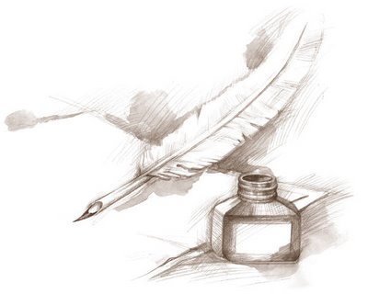
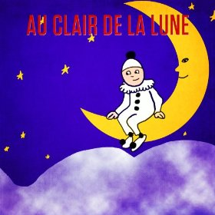
AU CLAIR DE LA LUNE

AU CLAIR DE LA LUNE
MON AMI PIERROT
או קלר דה לה לון
מון אמי פיארו
פחט מואה טה פלומ
פור אקריר 1 מו
PRETE MOI TA PLUME
POUR ECRIRE UN MOT

MA CHANDELLE EST MORTE
או קלר דה לה לון
מון אמי פיארו
פחט מואה טה פלומ
פור אקריר 1 מו
JE NAI PLUS DE FEU
OUVRE MOI TA PORTE
POUR LAMOUR DE DIEU
או קלר דה לה לון
פיארו רפונדי
JE נה פה גה פלום
JE סואי גאן מון לי
AU CLAIR DE LA LUNE
PIERROT REPONDIT
JE NAI PAS DE PLUME
JE SUIS DANS MON LIT
ווה שה לה בואזין
JE קרואה קל אי אה
קר גאן לה קואיזין
און בה לה בריקה
VAS CHEZ LA VOISINE
JE CROIS QUELLE Y EST
CAR DANS LA CUISINE
ON BAT LE BRIQUET
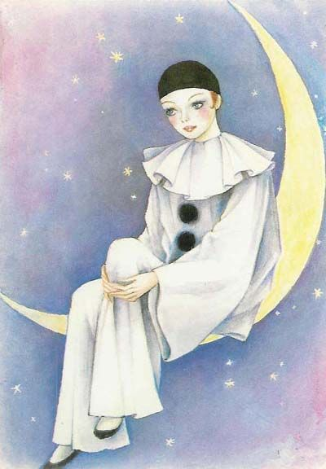

(עד 30 שניות)

